### 课时62课时精练

(2022·江苏南通期末)罗兹市位于波兰中部，19世纪20年代起，因其优越的地理位置和地方经济发展，吸引了欧洲各地人口迁入，纺织工业迅速发展，成为欧洲纺织中心之一。20世纪90年代，西欧服装品牌涌入后，波兰纺织业受到冲击，纺织业地位衰落。21世纪初，波兰纺织业向现代化转型，罗兹市不仅是纺织工厂的集中地，还是一个集服装设计、会展与物流于一体的集群式服装基地，成为中东欧地区的时尚中心。据此完成1～3题。

1．19世纪20年代罗兹市纺织工业快速发展的重要条件是(　　)

A．工业制造技术先进 B．波兰纺织市场广阔

C．市政基础设施完善 D．廉价劳动力丰富

2．20世纪90年代西欧服装品牌涌入后，罗兹市纺织业出现的变化有(　　)

A．纺织业的布局走向分散

B．劳动力出现短缺

C．成为西欧纺织服装代工厂

D．生产成本下降

3．21世纪初期波兰纺织业向现代化转型主要体现在(　　)

A．产业结构调整和技术升级

B．国际市场拓展和品牌建设

C．淘汰纺织业基础产业部门

D．专注纺织业链条高端环节

答案　1.D　2.C　3.A

解析　第1题，纺织工业属于劳动密集型产业，劳动力成本低是其发展的主要影响因素，因此可以推测，19世纪20年代罗兹市纺织工业迅速发展的重要条件是廉价劳动力丰富，选D。第2题，根据材料，“罗兹市不仅是纺织工厂的集中地”，西欧服装企业的迁入没有使罗兹市纺织业的布局走向分散，A错。西欧品牌服装企业涌入后，原纺织业地位衰落，会逐渐发展为欧洲纺织服装代工厂，故并没有出现劳动力短缺，C对，B错。根据材料可知，20世纪90年代，西欧服装品牌涌入后，劳动力的工资上涨，生产成本提高，波兰纺织工业受到冲击，说明罗兹市廉价劳动力的优势逐渐丧失，生产成本提高，D错。第3题，根据材料可知，21世纪初期，波兰纺织业向现代化转型，罗兹市不仅是纺织工厂的生产集中地，还是一个集服装设计、会展与物流于一体的集群式服装基地，成为中东欧地区的时尚中心。因此21世纪初期波兰纺织业向现代化转型主要体现在产业结构调整和技术升级，选A。

我国某大型工业企业集团是行业领域内知名企业，30年来一直是行业出口冠军。近年来，该集团围绕产业升级除依托集团内部研究院外，同期先后采取了如下表所示一系列行动，走出了一条从低端仿造到高端智能制造的产业升级之路。读下表，完成4～6题。

|  |  |  |  |  |  |
| --- | --- | --- | --- | --- | --- |
| 年份 | 2010年 | 2011年 | 2012年 | 2013年 | 2017年 |
| 企业大事件 | 兼并德国世界顶级混凝土设备生产商 | 收购德国知名液压零部件生产商 | 兼并荷兰知名负载敏感比例阀企业 | 投资5 000万美元设立欧洲研发中心 | 拥有授权专利5 977件 |

4.该企业所属行业是(　　)

A．芯片软件 B．工程施工

C．机械制造 D．水泥生产

5．据上表分析，该企业产业升级的主要策略为(　　)

A．并购关联技术企业，提升生产效率

B．并购国际知名品牌，进军产业链高端

C．并购知名供应商，带动生产与出口

D．获取国外先进技术，促进产品质量升级

6．该集团产业升级，对国内相关产业的影响是(　　)

A．集聚效应，集中布局 B．拉开差距，分级竞争

C．良性互动，相互提高 D．恶性竞争，竞相低价

答案　4.C　5.D　6.B

解析　第4题，结合题干信息可知，该企业兼并和收购的均是某些机械设备或零部件的生产商，所以该企业所属行业是机械制造。选C。第5题，该企业产业升级的主要策略为前期兼并收购国外行业顶尖或知名的企业，通过此手段获取该企业的先进技术，再通过投资研发中心，获得行业核心专利技术，以此提升产品科技含量，实现产业升级，D正确。第6题，该集团产业升级，增强了自身的竞争力，与国内相关产业的同行企业之间拉开了差距，处于不同的竞争等级，B正确。产业集聚、良性互动、恶性竞争一般发生在同行业、同等级的企业之间，A、C、D错。选B。

东莞滨海湾新区位于珠三角城市群东西岸交会处，地处粤港澳大湾区核心圈的几何中心，毗邻港澳，紧连惠深。新区产业定位为集聚高端制造业总部、发展现代服务业、建设战略性新兴产业研发基地。在发展定位方面，滨海湾新区将建设成为新时代大湾区创新发展新高地，打造粤港澳大湾区协同发展新平台、珠三角核心区融合发展战略节点、东莞高质量发展创新引擎、滨海生态宜居智慧新城。下图示意东莞滨海湾新区。据此完成7～9题。

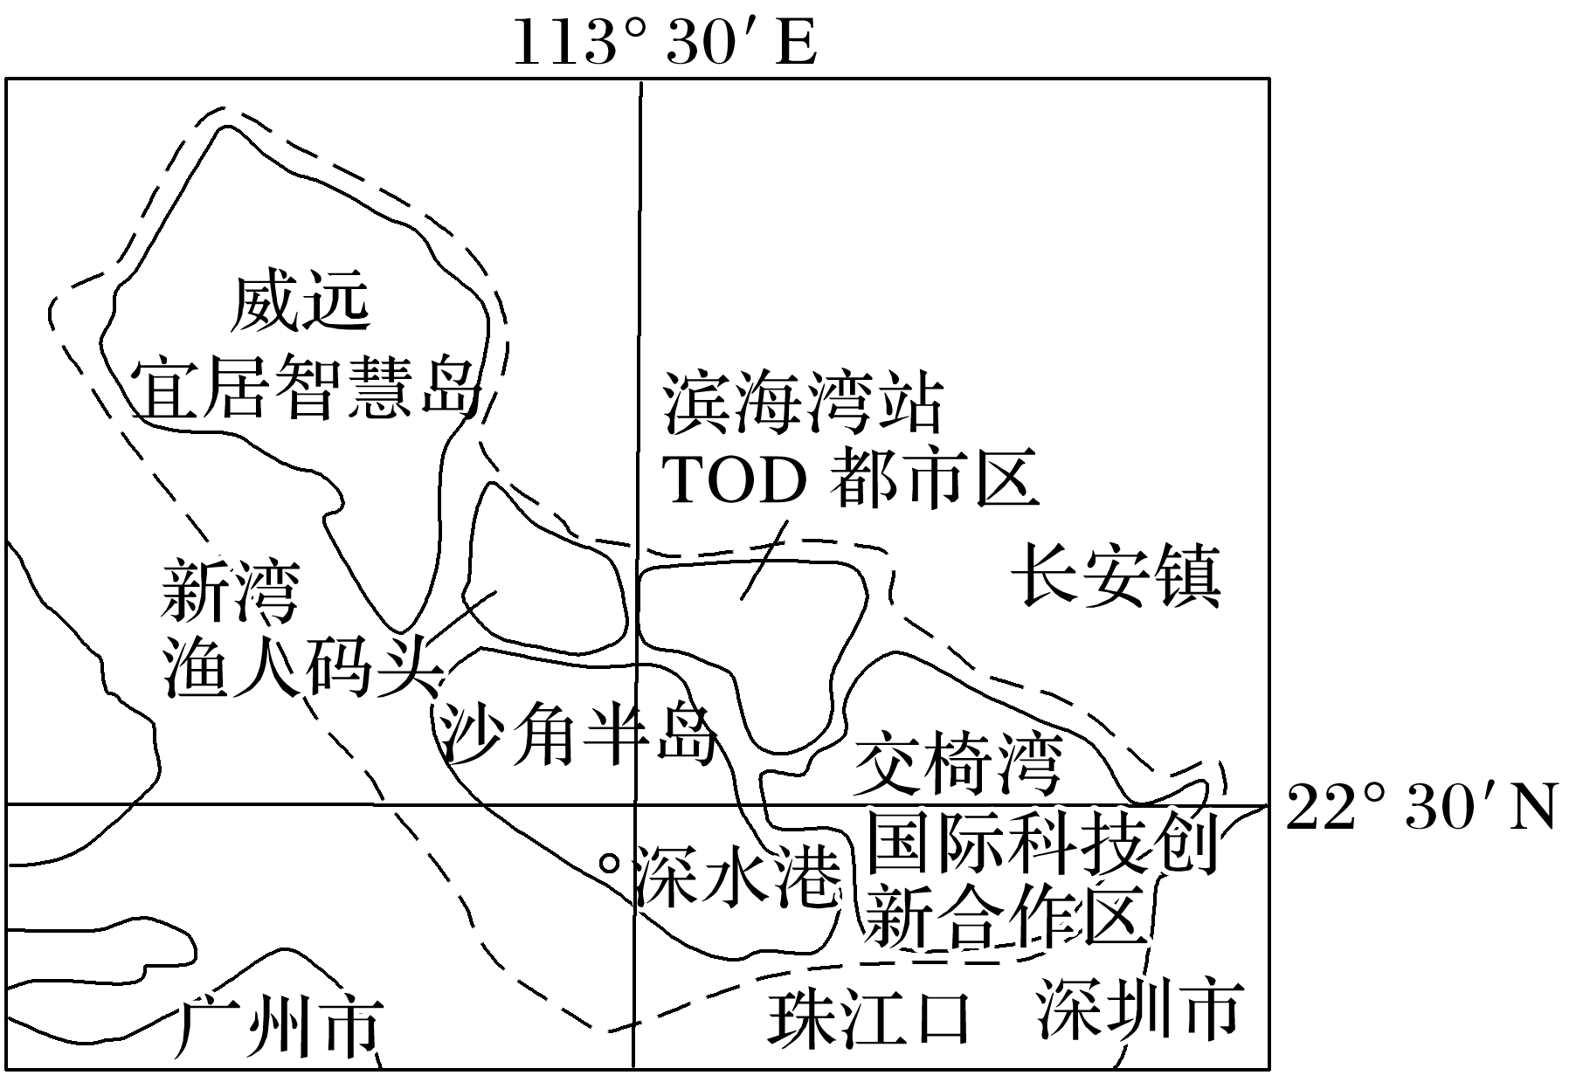

7．东莞滨海湾新区最主要的功能是(　　)

A．传统制造业基地

B．商贸物流业中心

C．主城区产业转移承接地

D．研发、旅游、生态宜居地

8．东莞滨海湾新区建设可能带来的影响是(　　)

A．城市等级提升 B．市区环境污染加重

C．产业结构升级 D．解决市区交通拥堵

9．东莞滨海湾新区的发展方向是(　　)

①谋划东南亚合作项目　②承接现代高端服务业 　③加快科技成果转化　④承接澳门港口相关产业转移

A．①② B．③④ C．①④ D．②③

答案　7.D　8.C　9.D

解析　第7题，据材料可知，东莞滨海湾新区位于珠三角城市群东西岸交会处，新区产业定位为集聚高端制造业总部、发展现代服务业、建设战略性新兴产业研发基地，故东莞滨海湾新区最主要的功能是研发、旅游、生态宜居地，故D正确。第8题，据材料可知，东莞滨海湾新区建设有利于产业结构的调整和升级，不会提高城市等级，可能会减轻市区环境污染，有利于缓解市区交通拥堵，故C正确。第9题，东莞滨海湾新区属于粤港澳大湾区，发展定位方面与东南亚关系不大，①错误；新区产业定位方向之一是发展现代服务业，因此可以承接现代高端服务业，②正确；由于是建设战略性新兴产业研发基地，可以加快科技成果转化，③正确；主要发展高新技术产业，港口相关产业不是其发展重点，④错误。D正确。

下图为“2019年四个国家的产业结构示意图”。据此完成10～11题。

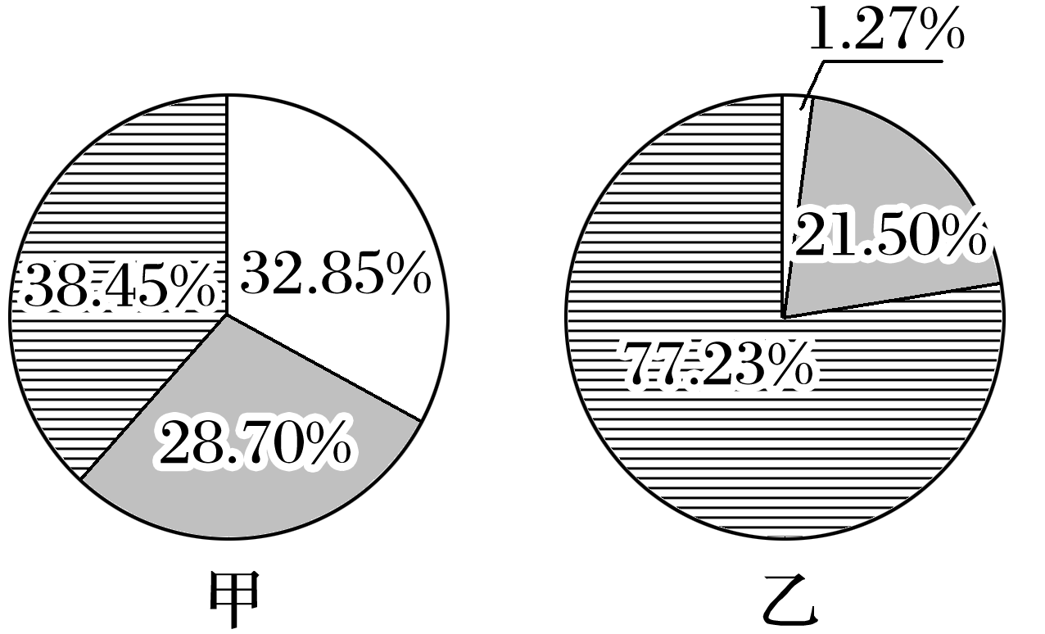

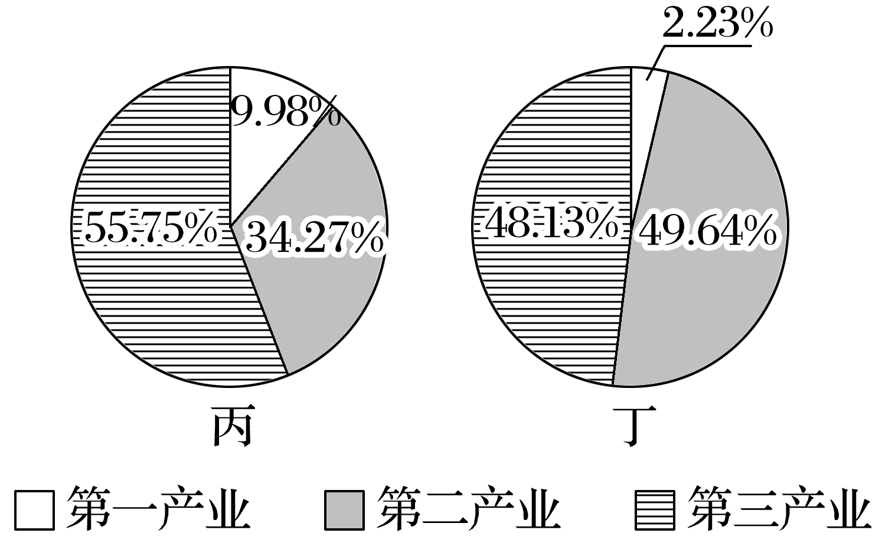

10．甲、乙、丙、丁对应的国家分别是(　　)

A．埃塞俄比亚、以色列、中国、沙特阿拉伯

B．埃塞俄比亚、沙特阿拉伯、以色列、中国

C．以色列、埃塞俄比亚、中国、沙特阿拉伯

D．以色列、沙特阿拉伯、埃塞俄比亚、中国

11．近40年丙国第一产业比重下降了约18%，主要因为其(　　)

A．生态环境改善，经济发展加速

B．就业结构调整，农业人口减少

C．产业结构升级，经济水平提高

D．自然条件限制，国家政策调整

答案　10.A　11.C

解析　第10题，读图可知，甲国三次产业比重相当，在四个国家中第一产业比重最大，说明其经济水平最低，对应非洲国家埃塞俄比亚，排除C、D。乙国为“三、二、一”模式，第三产业比重远大于第二产业，经济较发达，最可能为以色列。沙特阿拉伯石油资源丰富，第二产业比重大，排除B。第11题，随着我国改革开放政策的实施，经济水平快速提高，产业结构不断优化升级，第二、第三产业比重上升，第一产业比重显著下降，故C正确。

12．(2022·山东烟台市期末)阅读图文材料，完成下列问题。(14分)

不同的区域因发展条件不同，工业化的道路也会不同。

珠江三角洲主要是利用20世纪80年代的改革开放政策而迅速推进了工业化，成为我国重要的轻工业基地，20世纪90年代又充分利用国际产业结构调整的机遇，迅速成为我国高新技术产业加工基地。图1示意珠江三角洲轻纺工业和高新技术产业发展。

山西大同在20世纪90年代，充分利用丰富的煤炭资源，通过发展国有大型煤炭和钢铁企业，成为我国重要的能源和重化工业基地。进入21世纪，随着发展条件的变化，两地都面临着产业升级的困境。图2示意山西大同主导产业发展。

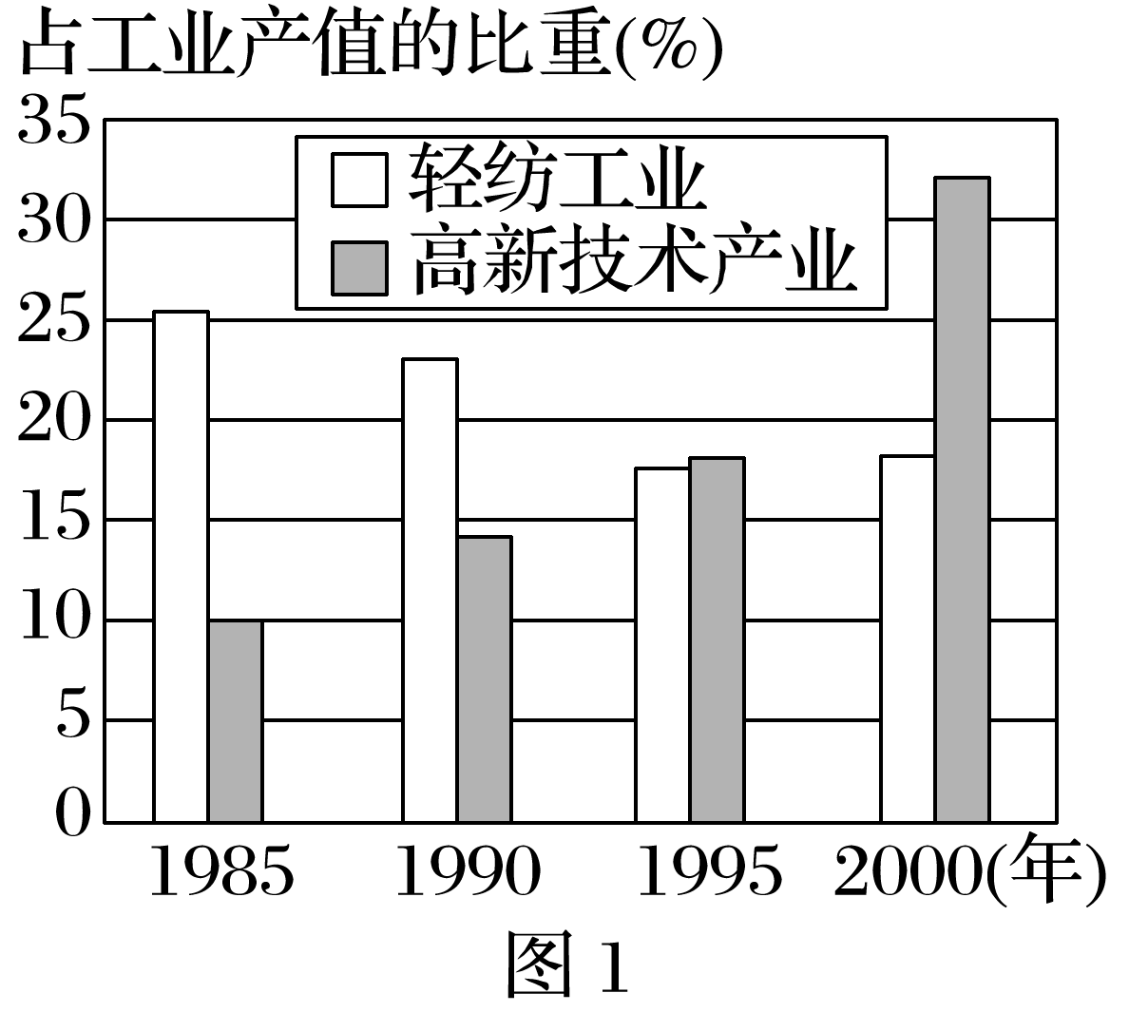

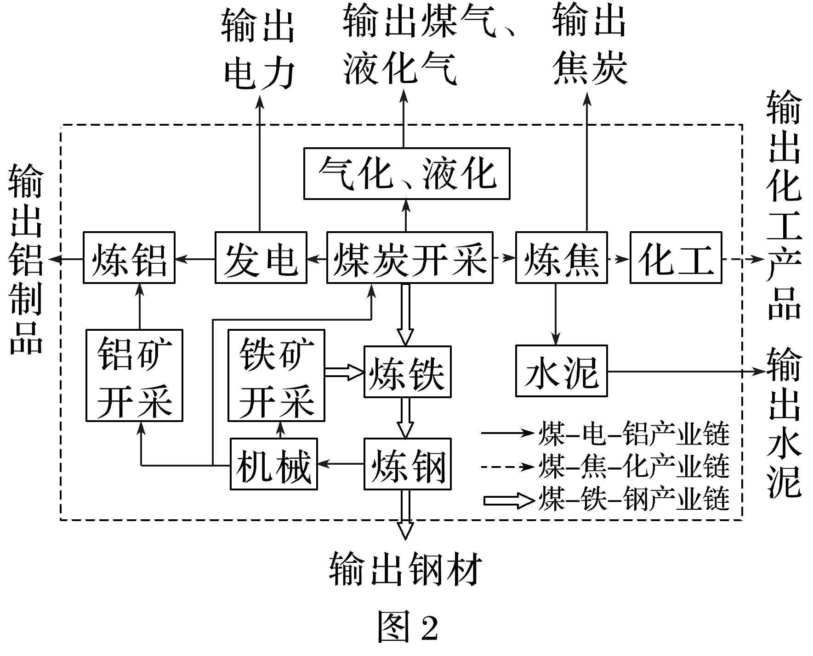

(1)与珠江三角洲相比，说出21世纪前山西大同工业结构的突出特点。(4分)

(2)从工业结构特点角度，分析21世纪珠江三角洲产业升级困难的主要原因。(4分)

(3)从产业结构升级和优化角度，说明珠江三角洲和山西大同产业未来发展的差异。(6分)

答案　(1)以钢铁、煤炭等重化工业为主；高新技术产业和轻纺工业比重低。

(2)重工业和机械制造业不发达，产业基础薄弱，资金不足；以劳动密集型产业(轻纺工业和高新技术产业的加工环节)为主，由于产业链短，附加值低，资金、技术积累少。

(3)珠江三角洲：适当发展石化、钢铁、汽车等原材料工业和装备制造业(重化工业和机械制造业)；加大高新技术产业研发、设计和营销环节的开发和研究，提高其附加值。山西：传统工业向深加工、高附加值方向发展。

解析　(1)由材料可知，山西依托丰富的煤炭资源，发展国有大型煤炭和钢铁企业，而珠江三角洲地区借助改革开放，大力引进轻工业，后期进行产业升级，大力发展高新技术产业，而山西的高新技术产业和轻纺工业比重低。(2)产业升级需要资金及技术的积累，同时还与产业类型有关。珠江三角洲的产业结构以轻纺工业和高新技术产业的加工环节为主，属于劳动密集型产业，产业链短，附加值低，资金、技术积累少；以轻工业为主，重工业和机械制造业不发达，产业基础薄弱。(3)未来发展的方向应该从目前自身的困境分析。珠江三角洲轻工业比重过大，应该适当发展重化工业和机械制造业，如石化、汽车、钢铁等；高新技术产业不能只停留在加工环节，要加大对研发、设计和营销环节的开发和研究，提高附加值。山西依托煤炭资源，在产业结构上可以向纵深方向发展，延长产业链，提高附加值。